|  |
| --- |
| **NOME DO ALUNO(A) :** |
| **TURMA:** |

HISTÓRIA



A linha de Bloqueio Continental que se estende de Portugal até a Noruega, representada no mapa, revela a intenção francesa de

a) integrar a economia europeia, com a isenção das tarifas alfandegárias.

b) fortalecer a França, garantindo-lhe a livre circulação pelos portos britânicos.

c) desenvolver a economia espanhola, consolidando seu monopólio comercial na Península Ibérica.

d) isolar a Grã-Bretanha, impedindo-lhe o acesso a importantes mercados da Europa continental.

e) inibir o comércio de escravos oriundos de portos africanos, situados ao norte da Linha do Equador.

Artigo 5.º — O comércio de mercadorias inglesas é proibido, e qualquer mercadoria pertencente à Inglaterra, ou proveniente de suas fábricas e de suas colônias é declarada boa presa. (...)Artigo 7.º — Nenhuma embarcação vinda diretamente da Inglaterra ou das colônias inglesas, ou lá tendo estado, desde a publicação do presente decreto, será recebida em porto algum. Artigo 8.º — Qualquer embarcação que, por meio de uma declaração, transgredir a disposição acima, será apresada e o navio e sua carga serão confiscados como se fossem propriedade inglesa.

(Excerto do Bloqueio Continental, Napoleão Bonaparte. Citado por Kátia M. de Queirós Mattoso. *Textos e documentos para o estudo da história* *contemporânea (1789-1963)*, 1977.)

Esses artigos do Bloqueio Continental, decretado pelo Imperador da França em 1806, permitem notar a disposição francesa de

a) estimular a autonomia das colônias inglesas na América, que passariam a depender mais de seu comércio interno.

b) impedir a Inglaterra de negociar com a França uma nova legislação para o comércio na Europa e nas áreas coloniais.

c) provocar a transferência da Corte portuguesa para o Brasil, por meio da ocupação militar da Península Ibérica.

d) ampliar a ação de corsários ingleses no norte do Oceano Atlântico e ampliar a hegemonia francesa nos mares europeus.

e) debilitar economicamente a Inglaterra, então em processo de industrialização, limitando seu comércio com o restante da Europa.

"Os soldados franceses que guerrearam da Andaluzia a Moscou, do Báltico à Síria [...] estenderam a universalidade de sua revolução mais eficazmente do que qualquer outra coisa. E as doutrinas e instituições que levaram consigo, mesmo sob o comando de Napoleão, eram doutrinas universais, como os governos sabiam e como também os próprios povos logo viriam a saber."

Eric Hobsbawm. A era das revoluções - 1789 - 1848.

Quais os desdobramentos dessas guerras para a América Ibérica.

GEOGRAFIA



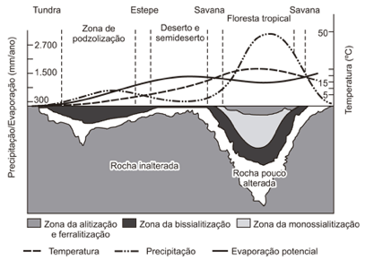

TEIXEIRA, W. et al. Decifrando a Terra. São Paulo: Nacional, 2009 (adaptado).

O gráfico relaciona diversas variáveis ao processo de formação de solos. A interpretação dos dados mostra que a água é um dos importantes fatores de pedogênese, pois nas áreas

a) de clima temperado ocorrem alta pluviosidade e grande profundidade de solos.

b) tropicais ocorre menor pluviosidade, o que se relaciona com a menor profundidade das rochas inalteradas.

c) de latitudes em torno de 30o ocorrem as maiores profundidades de solo, visto que há maior umidade.

d) tropicais a profundidade do solo é menor, o que evidencia menor intemperismo químico da água sobre as rochas.

e) de menor latitude ocorrem as maiores precipitações, assim como a maior profundidade dos solos.

[...] causado pela água das chuvas, tem abrangência em quase toda a superfície terrestre, em especial nas áreas com clima tropical, cujos totais pluviométricos são bem mais elevados do que em outras regiões do planeta. O processo tende a se acelerar à medida que mais terras são desmatadas [...] uma vez que os solos ficam desprotegidos da cobertura vegetal e, consequentemente, as chuvas incidem direto sobre a superfície do terrenos.

 GUERRA, A. J. T. **Geomorfologia urbana**. Rio de Janeiro: Bertrand Brasil, 2011.

O texto descreve um processo que pode ser acelerado com:

a) A manutenção da vegetação.

b) A construção de curvas de nível.

c) O planejamento urbano e ambiental.

d) O aumento da matéria orgânica do solo.

e) A construção nas encostas de morros.

O mapa abaixo representa a área abrangida pelo projeto de transposição do rio São Francisco. Nesse sentido, qual o principal bioma a ser atingido pela transposição do São Francisco? Dê duas características desse bioma.

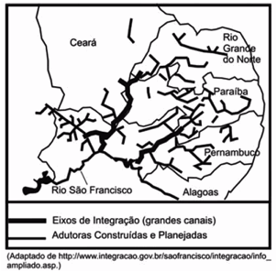

FILOSOFIA

1. A ética e moral certamente são sinônimos, entretanto as mesmas parecem também serem distintas. A primeira reflete a prática da segunda, já a segunda está ligada a cultura e aí está a grande diferença entre as duas. Com auxílio do texto explique:

Por que quando nascemos ja vivemos em um mundo moral?

A moral vem do latim moris, que tem uma relação de Cultura, casa e modo de viver. O texto é uma relação clara entre moral e modo de viver, contrariando isso temos a Ética. Desta forma, explique o por que a ÉTICA pode ser chamada de Cultura universal?

SOCIOLOGIA

1. Para responder à questão, leia a charge de Miguel Paiva e os versos de uma das músicas do Legião Urbana, ambos textos que se referem a aspectos socioestruturais importantes para a qualidade de vida nas cidades brasileiras.

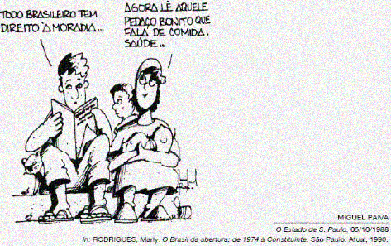

**PERFEIÇÃO**

**Vamos celebrar nosso governo**

**Celebrar a juventude sem escola**

**Celebrar nossa desunião**

**Vamos celebrar nossa tristeza  
Vamos celebrar nossa vaidade.**

**Vamos comemorar como idiotas  
A cada fevereiro e feriado  
Todos os mortos nas estradas  
Os mortos por falta de hospitais  
Vamos celebrar nossa justiça  
Vamos celebrar os preconceitos  
O voto dos analfabetos  
Comemorar a água podre  
E todos os impostos  
Queimadas, mentiras e sequestros  
Toda hipocrisia e toda afetação  
Todo roubo e toda a indiferença.**

**Renato Russo. A Independência do Brasil.**

Comparando a charge com os versos da música Perfeição, percebemos que ambos apresentam uma forte crítica

a) aos moradores alienados que não se preocupam em colaborar para melhorar a vida social na cidade.

b) às pessoas que são vaidosas e que, em vez de se preocuparem com a cidade, só pensam em malhar e cuidar do corpo.

c) aos moradores das cidades que se organizam em comunidades de bairro, evidenciando uma postura individualista.

d) ao Estado, que não vem garantindo educação, saúde e segurança de qualidade à sociedade, embora seja o principal responsável.

e) às famílias carentes que têm muitos filhos, causando o aumento do número de pobres e a diminuição da densidade demográfica nas cidades.

 Considere a letra da canção.

“Tinha eu 14 anos de idade quando meu pai me chamou

Perguntou-me se eu queria estudar filosofia

Medicina ou engenharia

Tinha eu que ser doutor

Mas a minha aspiração era ter um violão

Para me tornar sambista

Ele então me aconselhou:

‘Sambista não tem valor nesta terra de doutor’

E seu doutor, o meu pai tinha razão

Vejo um samba ser vendido, o sambista esquecido

O seu verdadeiro autor

Eu estou necessitado, mas meu samba encabulado

Eu não vendo não senhor!”

(Canção “14 anos” de Paulinho da Viola, do álbum Na Madrugada, 1966).

De acordo com o relato acima,

a) o sambista vê na comercialização do samba, ou seja, na sua mutação em mercadoria, um processo que valoriza mais o criador que a coisa produzida.

b) os termos ‘sambista’ e ‘doutor’ servem para qualificar e/ou desqualificar os indivíduos na rigorosa hierarquia social vigente no Brasil.

c) a filosofia, enquanto conhecimento humanístico voltado à crítica social é desqualificada em relação aos conhecimentos direcionados às profissões liberais.

d) para o sambista, o valor objetivo da música como mercadoria, medido pelo reconhecimento econômico, é mais relevante do que sua condição de criação artística subjetiva.

e) a expressão ‘terra de doutor’ está relacionada à disseminação generalizada dos cursos superiores no Brasil, responsáveis por uma elevação do nível cultural dos setores populares.

Observe a imagem.

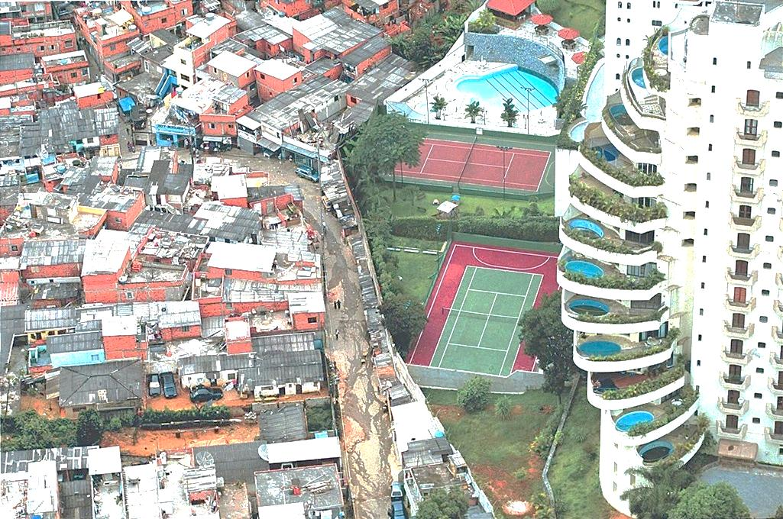

Favela de Paraisópolis ao lado de um prédio de apartamentos de luxo no Morumbi, em São Paulo.

De acordo com a imagem acima, a sociedade estratificada é composta de diferentes camadas sociais, determinados a partir de critérios objetivos que podem ser mensurados estatisticamente. Cite três critérios que podem ser empregados para estratificar uma sociedade.